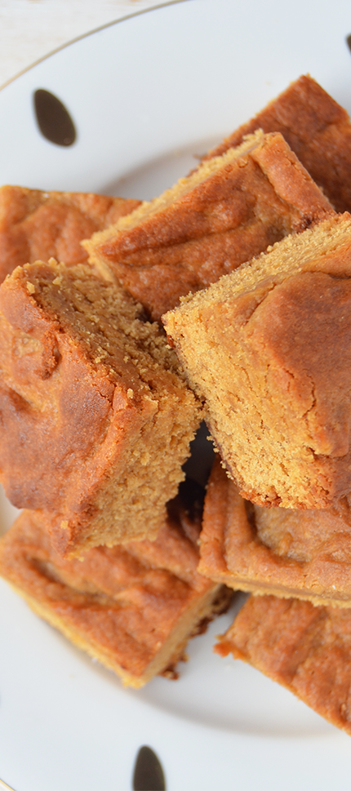

Ingredientes |  |  | Procedimiento Bizcocho
Dulce de Leche Puratos | 250 | G | - Fundir Dulce de Leche Puratos junto con la manteca.  - En otro bowl batir los huevos y el azúcar.  - Mezclar ambas preparaciones.  - Incorporar el harina tamizada junto con el polvo de horenar.  - Por ultimo agregar las nueces picadas.  - Colocar la mezcla en un molde de 30x40 cm enmantecado y enharinado.  - Hornear a 180°C por 15 minutos.  - Dejar enfriar, desmoldar y cortar en cuadrados de 5 cm de lado.
Manteca | 220 | G
Huevos | 250 | G
Azúcar | 200 | G
Harina | 180 | G
Polvo de hornear | 8 | G
Nueces Picadas | 125 | G

Rendimiento
Rinde 40 cuadrados de 30 g aprox.

